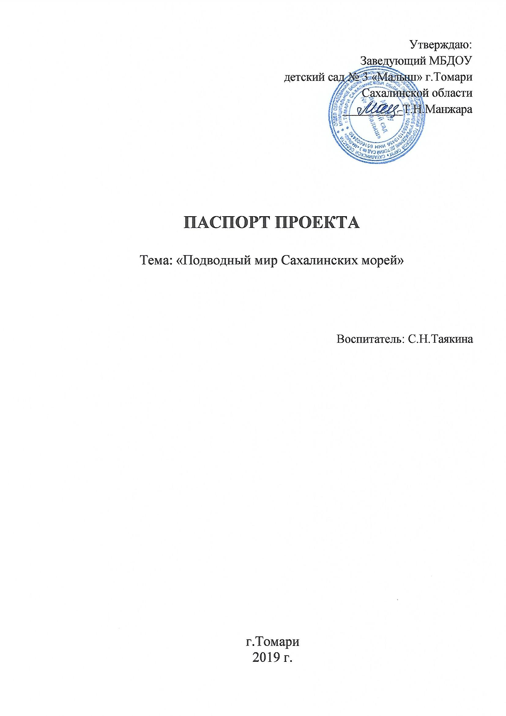

|  |  |
| --- | --- |
| **Образовательное учреждение** | МБДОУ детский сад № 3 «Малыш»  г.Томари Сахалинской области |
| **ФИО, должность** | Таякина Светлана Николаевна – воспитатель |
| **Тема проекта** | «Подводный мир Сахалинских морей» |
| **Актуальность** | На сегодняшний день вопросы охраны окружающей среды стоят очень остро. Одной из причин этого является отсутствие у людей экологической грамотности и культуры. Основы экологической культуры закладываются еще в дошкольном возрасте. Необходимо воспитывать у детей бережное и осознанное поведение по отношению к родной природе Сахалина. Но, к сожалению, из бесед с детьми следует, что они очень мало знают о подводном мире своего острова. С целью осознания уникальности данных природных объектов и воспитания экологически грамотного поведения и был разработан образовательный проект «Подводный мир Сахалинских морей». |
| **Типология проекта** | Комбинированный, групповой, информационно-практико-ориентированный (с элементами творчества),  совместный взросло-детский. |
| **Продолжительность проекта** | Краткосрочный (октябрь 2019 г.) |
| **Категория участников** | Дети 5-7 лет, воспитатели, родители воспитанников. |
| **Цель проекта** | знакомство с особенностями жизни и повадками обитателей подводных морей Сахалина. |
| **Задачи проекта**  ***Для детей:***  ***Для педагогов:***  ***Для родителей:*** | 1. активизировать познавательный интерес к обитателям морских глубин, закрепить знания о разнообразии подводного мира; 2. обогащать речь детей; 3. формировать бережное отношение к природе. 4. обеспечить благоприятные условия для развития у детей творческих способностей; 5. изучить информацию о морских обитателях Сахалинских морей; 6. переработать полученные знания через продуктивную деятельность; 7. учить охранять окружающую среду; 8. сформировать первоначальные навыки экологически грамотного поведения в природе; 9. дать представления о взаимосвязи деятельности человека и окружающей среды.   способствовать поддержанию интереса к использованию во время семейного досуга нетрадиционной художественной техники. |
| **Методы используемые в проекте** | - беседы, диалоги, дискуссии;  - экскурсии;  - наблюдения;  - творческие мастерские;  - работа в группах;  - подвижные игры. |
| **Предполагаемые результаты:**  ***Для детей:***  ***Для педагогов:***  ***Для родителей:*** | - пополнение знаний воспитанников о флоре и фауне Сахалинских морей;  - создание условий для расширения кругозора детей;  - переосмысление ценностей и определение своего места, своего «я», место своей семьи в цепи исторических событий;  - пополнение представлений о флоре и фауне Сахалинских морей;  - осуществление деятельностного подхода в приобщении детей к экологической культуре.  - информированность об уровне знаний детей по экологическому воспитанию;  - проявление интереса к целевым прогулкам и экскурсиям;  - желание поддерживать интерес к знаниям о подводном мире Сахалинских морей. |

**Этапы проекта**

|  |  |
| --- | --- |
| **Название** | **Деятельность участников проекта** |
| *I.Организационный этап:* | Выявление проблемы: необходимость расширения представлений детей подводном мире Сахалинских морей. |
| *II.Проектировочный этап* | Организация работы над проектом:  1.Был выбран следующий цикл тематических блоков:  - «Наш Сахалин»;  - «Здесь начинается Россия»;  - «Сахалин и Курильские острова» (подбор иллюстраций).  Направления работы:  - изучение подводного мира Сахалинских морей;  - знакомство с подводными обитателями Сахалинских морей;  3. Анкетирование родителей;  4. Подготовка необходимого материала (игры фотографии, презентации), изучение литературы. |
| *III.Продуктивный этап* | *-* серия бесед: «Наш Сахалин», «Подводный мир Сахалинских морей»;  - мультимедийные презентации: «Подводный мир Сахалинских морей»;  - экскурсии на море, водоемы;  - рассматривание картинок и фотографий с изображением подводных обитателей Сахалинских морей, оформление их в альбом;  - выставка рисунков «Подводный мир Сахалинских морей»;  - подвижные игры: «Море волнуется раз!» и др.;  - игры-путешествия: «Путешествие по морю», «По морю». |
|  | *формы взаимодействия с семьей:*  - консультации для родителей: «Как провести выходной день с детьми», «Дидактические игры по ознакомлению детей с обитателями подводного мора Сахалинской области»;  - беседа с родителями «Роль семьи в экологическом воспитанииребенка»;  -размещение материалов в родительских уголках;  -совместная деятельность детей и родителей по подбору иллюстраций и фотоматериалов, совместное творчество с детьми. |
| *IV. Заключительный этап* | - формируется и совершенствуется система знаний о родном крае, о подводном мире Сахалинских морей;  - осуществляется обмен педагогическим опытом, рост профессиональной компетентности педагогов;  - формируется тесное взаимодействие с родителями в осуществлении проекта. |